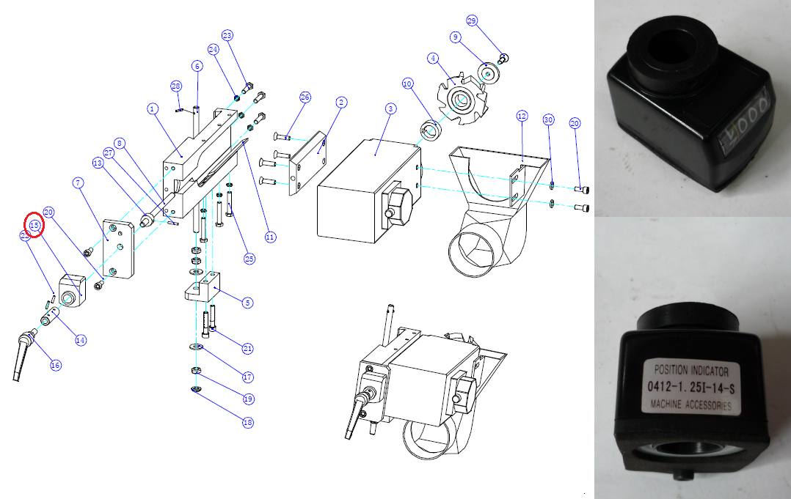

Код из 1С | Артикул | Наименование/ Бренд/  Поставщик | Габариты  Д*Ш*В,  мм | Масса,  гр | Материал | Место установки/Назначение
F0004103 | 0412-1.25I-14-S-A | Счетчик перемещения 0412-1.25I-14-S-A | L=42  W=33  h=33  d=14 |  | пластмасса | Кромкооблицовочные станки/Mira 6/регулировка узла снятия свесов
 |  | HSC

